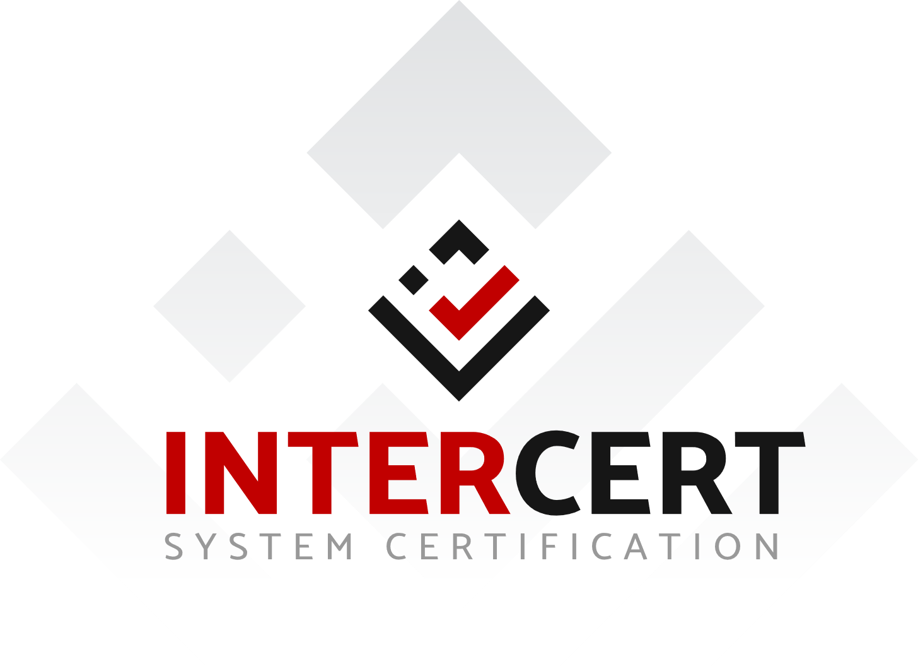

ДОГОВОР

Клиент:
{naziv}
Адреса: {adresa1}
{adresa2}
Тел: {telefon-organizacija}
Е-маил: {email}
Бр. {dogovorBr}
Склучен на {dogovorDatum} меѓу:
{naziv}  {adresa1}, {adresa2}  ЕДБ: {edb}  Претставувана од:  {upravitel}, Управител  во натамошниот текст: „КЛИЕНТ” | и | ИНТЕРЦЕРТ ДООЕЛ СКОПЈЕ  ул. Јордан Мијалков бр. 44/2-10, 1000 Скопје  ЕДБ: MK4030008050237  Претставувана од:  Васко Темелкоски, Управител  во натамошниот текст: „ИЗВЕДУВАЧ”,

договорните страни се согласија:

§ 1
Предмет на договорот
Клиентот склучува договор со изведувачот за извршување на сертификација и надзор на системот за управување, согласно стандард/и: {standardi}
Опсегот на сертификацијата и надзорот се извршуваат согласно податоците кои клиентот ги наведува во:
- Ф 9.1-1 Пријава за сертификација
- Ф 9.1-2 Ажурирање на податоци на организацијата и согласно податоците коишто изведувачот ги наведува во:
- Ф 9.1-3 Овластување за да се спроведе проверката (согласно Пресметка за времетраење на проверка која се базира на Ф 9.1-1 Пријава за сертификација и Ф 9.1-2 Ажурирање на податоци на организацијата)
Сертификацијата и надзорот на системот(ите) за управување на клиентот ќе бидат спроведени во согласност со постапките на изведувачот.
Во ПР 9-1 Правилник за сертификација и надзор на системите за управување, што претставува Анекс бр. 1 на овој договор, се опишани правилата за сертификација и надзор на системите за управување. (Анекс бр.1 е достапен на нашата веб страна https://www.inter-cert.net/mk/dokumenti/
Во ПР 9-2 Правилник за сертификација и надзор на системите за управување во организации со повеќе подружници, што претставува Анекс бр. 2 на овој договор , се опишани правилата за сертификација и надзор на системите за управување во организација со повеќе подружници(доколку ги има). Анексот бр.2 е достапен на нашата веб страна https://www.inter-cert.net/mk/dokumenti/

2
Општи одредби
Во опсегот на процесот на сертификација, изведувачот ги спроведува следните фази:
- Процес на сертификација (ресертификација):
  - Подготвителна фаза
    - Преглед на пријавата.
    - Назначување на тим на проверката
  - Сертификациска (ресертификациска) проверка:
- Прва фаза на проверката (доколку е применливо)
    - Проверка на документацијата
    - Оценување на подгтовеноста на организацијата за втората фаза на проверката (се изведува на локацијата на организацијата)
    - Извештај од проверката
- Втора фаза на проверката
    - Проверка на организацијата
    - Извештај од проверката, со укажување на наодите, предностите и потенцијалите
- Доделување на сертификатот
  - Носење одлука за доделување на сертификат од одговорното лице на ИНТЕРЦЕРТ
  - Доделување на сертификатот
- Надзорна активност
  - Справување со поплаки и жалби,
  - Следење на јавно објавени информации кои се однесуваат на организацијата,
  - Проверка на правилното користење на сертификациските ознаки и акредитациските симболи
  - Проверка на ефективноста на спроведените корективни мерки
  - Оценување на усогласеноста со барањата на сертификацијата
Процес на надзорни проверки (по првата и втората година):
- Подготвителна фаза
- Образец за ажурирање на податоци.
- Назначување на тим на проверката
- Надзорни проверки:
- Проверка на локацијата на организацијата
- Извештај од проверката, со наоди, предности и потенцијали на организацијата
- Надзорни активности
- Справување со поплаки и жалби,
- Следење на јавно објавени информации кои се однесуваат на организацијата,
- Проверка на правилното користење на сертификациските ознаки и акредитациските симболи
- Проверка на ефективноста на спроведените корективни мерки
- Оценување на усогласеноста со барањата на сертификацијата
Деталите од спроведувањето на процесот на сертификација и надзор се опишани во ПР 9-1 Правилник за сертификација и надзор на системите за управување и ПР 9-2 Правилник за сертификација и надзор на системите за управување во организации со повеќе подружници.

§ 3
Посебни одредби
- Трошоците за фазите од процесот на сертификација:
Со потпишување на овој договор, Клиентот се согласува со пресметката на трошоците доставени од страна на ИНТЕРЦЕРТ преку Понудата бр. {ponudaBr} од {ponudaDatum} година.
- Надзорните проверки на системот/ите треба да се извршат во рок од 12, односно 24 месеци од сертификациската проверка и истите финансиски да се подмират во истиот рок. Ненавременото одржување на надзорните проверки, не го одложува плаќањето на износот кој е дефиниран во Понудата. Во случај Клиентот да не ги исполни своите финансиски обврски кон Изведувачот, сертификатот ќе биде суспендиран, а потоа и одземен.
- Клиентот се обврзува да го информира Изведувачот написмено за секоја позначајна промена во системот за управување, структурата и организациските промени, кои влијаат врз системот за управување.
Ова особено се однесува за сертификација на систем за управување со животна средина и/или здравје и безбедност при работа. Информации за инциденти обезбедени од Клиентот, како што е инцидент врз животната средина, сериозна повреда при работа или друго сериозно кршење на регулативата што бара вклучување на надлежен орган и информации добиени при проверка, се основа за сертификационото тело да одлучува за дејствија што треба да се превземат, вклучително и суспендирање или повлекување на сертификација, во случаи кога може да се докаже дека системот на Клиентот сериозно не ги исполнува барањата за сертификација на животна средина и/или здравје и безбедност при работа.
Во случај на појава на такви промени ќе биде извршена дополнителна пресметка на трошоците за извршување на следната проверка, во согласност со промените и новата пресметка ќе биде додадена во форма на Анекс на овој договор. Трошоците за сертификација и надзор се пресметани врз основа на актуелната ситуација во организацијата на Клиентот на денот на потпишувањето на овој договор.
- Изведувачот и Клиентот се обврзуваат кон принципот на доверливост во однос на сите информации со кои ќе се стекнат во текот на реализацијата на овој договор, освен ако тоа поинаку написмено не го договорат.
- Со склучување на овој Договор, Клиентот се информира дека доколку има потреба, треба да им овозможи присуство на оценувач(и) од Институтот за акредитација на РСМ при проверка на ИНТЕРЦЕРТ заради нејзино сведочење. Секое одбивање на присуството на ИАРСМ без оправдани причини, може да резултира со повлекување на акредитираната сертификација.

4
Завршни одредби
- Секоја страна може да го раскине договорот со отказен рок од еден месец. Раскинувањето на овој договор мора да биде во писмена форма.
- Сите можни несогласувања коишто може да се појават за време на реализацијата на договорот, ќе се решаваат спогодбено.
- Во случај на неможност на договорно решение, спорот ќе го решава надлежниот суд.
- Секоја промена на овој договор налага подготовка на Анекс потпишан од двете страни.
- Договорот се подготвува во два идентични примерока, по еден за секоја страна.

Изведувач: Клиент:
ИНТЕРЦЕРТ ДООЕЛ {naziv}
Васко Темелкоски {upravitel}
____________________________ ____________________________
(Потпис) (Потпис)

